利用單片機PWM信號進行舵機控制
http://www.mcustudio.com.cn/showcourse.asp?id=52

在機器人機電控制系統中，舵機控制效果是性能的重要影響因素。舵機可以在微機電系統和航模中作為基本的輸出執行機構，其簡單的控制和輸出使得單片機系統非常容易與之介面。
舵機是一種位置伺服的驅動器，適用於那些需要角度不斷變化並可以保持的控制系統。其工作原理是：控制信號由接收機的通道進入信號調製晶片，獲得直流偏置電壓。它內部有一個基準電路，產生週期為20ms，寬度為1.5ms的基準信號，將獲得的直流偏置電壓與電位器的電壓比較，獲得電壓差輸出。最後，電壓差的正負輸出到電機驅動晶片決定電機的正反轉。當電機轉速一定時，通過級聯減速齒輪帶動電位器旋轉，使得電壓差為0，電機停止轉動。
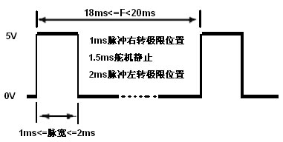
圖1 舵機的控制要求

舵機的控制信號是PWM信號，利用占空比的變化改變舵機的位置。一般舵機的控制要求如圖1所示。
單片機實現舵機轉角控制
可以使用FPGA、類比電路、單片機來產生舵機的控制信號，但FPGA成本高且電路複雜。對於脈寬調製信號的脈寬變換，常用的一種方法是採用調製信號獲取有源濾波後的直流電壓，但是需要50Hz(週期是20ms)的信號，這對運放器件的選擇有較高要求，從電路體積和功耗考慮也不易採用。5mV以上的控制電壓的變化就會引起舵機的抖動，對於機載的測控系統而言，電源和其他器件的信號雜訊都遠大於5mV，所以濾波電路的精度難以達到舵機的控制精度要求。
也可以用單片機作為舵機的控制單元，使PWM信號的脈衝寬度實現微秒級的變化，從而提高舵機的轉角精度。單片機完成控制演算法，再將計算結果轉化為PWM信號輸出到舵機，由於單片機系統是一個數位系統，其控制信號的變化完全依靠硬體計數，所以受外界干擾較小，整個系統工作可靠。
單片機系統實現對舵機輸出轉角的控制，必須首先完成兩個任務：首先是產生基本的PWM週期信號，本設計是產生20ms的週期信號；其次是脈寬的調整，即單片機類比PWM信號的輸出，並且調整占空比。
當系統中只需要實現一個舵機的控制，採用的控制方式是改變單片機的一個計時器中斷的初值，將20ms分為兩次中斷執行，一次短定時中斷和一次長定時中斷。這樣既節省了硬體電路，也減少了軟體開銷，控制系統工作效率和控制精度都很高。
具體的設計過程：例如想讓舵機轉向左極限的角度，它的正脈衝為2ms，則負脈衝為20ms-2ms=18ms，所以開始時在控制口發送高電平，然後設置計時器在2ms後發生中斷，中斷發生後，在中斷程式裏將控制口改為低電平，並將中斷時間改為18ms，再過18ms進入下一次定時中斷，再將控制口改為高電平，並將計時器初值改為2ms，等待下次中斷到來，如此往復實現PWM信號輸出到舵機。用修改計時器中斷初值的方法巧妙形成了脈衝信號，調整時間段的寬度便可使伺服機靈活運動。
為保證軟體在定時中斷裏採集其他信號，並且使發生PWM信號的程式不影響中斷程式的運行(如果這些程式所佔用時間過長，有可能會發生中斷程式還未結束，下次中斷又到來的後果)，所以需要將採集信號的函數放在長定時中斷過程中執行，也就是說每經過兩次中斷執行一次這些程式，執行的週期還是20ms。軟體流程如圖2所示。
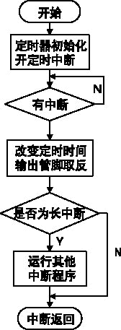
如圖2 產生PWM信號的軟體流程
如果系統中需要控制幾個舵機的準確轉動，可以用單片機和計數器進行脈衝計數產生PWM信號。
脈衝計數可以利用51單片機的內部計數器來實現，但是從軟體系統的穩定性和程式結構的合理性看，宜使用外部的計數器，還可以提高CPU的工作效率。實驗後從精度上考慮，對於FUTABA系列的接收機，當採用1MHz的外部晶振時，其控制電壓幅值的變化為0.6mV，而且不會出現誤差積累，可以滿足控制舵機的要求。最後考慮數位系統的離散誤差，經估算誤差的範圍在±0.3%內，所以採用單片機和8253、8254這樣的計數器晶片的PWM信號產生電路是可靠的。圖3是硬體連接圖。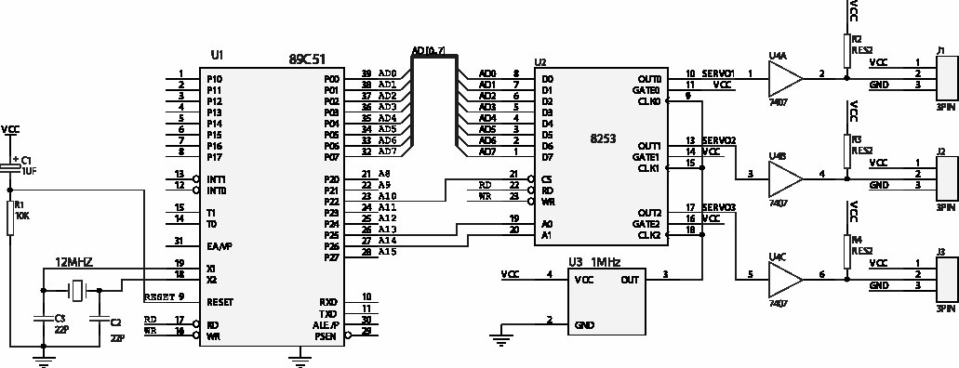
圖3 PWA信號的計數和輸出電路
基於8253產生PWM信號的程式主要包括三方面內容：一是定義8253寄存器的位址，二是控制字的寫入，三是資料的寫入。軟體流程如圖4所示，具體代碼如下。
//關鍵程式及注釋：
//計時器T0中斷，向8253發送控制字和資料
void T0Int() interrupt 1
{
TH0 = 0xB1;
TL0 = 0xE0; //20ms的時鐘基準
//先寫入控制字，再寫入計數值
SERVO0 = 0x30; //選擇計數器0，寫入控制字
PWM0 = BUF0L; //先寫低，後寫高
PWM0 = BUF0H;
SERVO1 = 0x70; //選擇計數器1，寫入控制字
PWM1 = BUF1L;
PWM1 = BUF1H;
SERVO2 = 0xB0; //選擇計數器2，寫入控制字
PWM2 = BUF2L;
PWM2 = BUF2H;
}
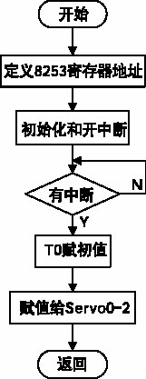
圖4 基於8253產生PWA信號的軟體流程
當系統的主要工作任務就是控制多舵機的工作，並且使用的舵機工作週期均為20ms時，要求硬體產生的多路PWM波的週期也相同。使用51單片機的內部計時器產生脈衝計數，一般工作正脈衝寬度小於週期的1/8，這樣可以在1個週期內分時啟動各路PWM波的上升沿，再利用計時器中斷T0確定各路PWM波的輸出寬度，計時器中斷T1控制20ms的基準時間。
第1次計時器中斷T0按20ms的 1/8設置初值，並設置輸出I/O口，第1次T0定時中斷回應後，將當前輸出I/O口對應的引腳輸出置高電平，設置該路輸出正脈衝寬度，並啟動第2次計時器中斷，輸出I/O口指向下一個輸出口。第2次計時器定時時間結束後，將當前輸出引腳置低電平，設置此中斷週期為20ms的1/8減去正脈衝的時間，此路PWM信號在該週期中輸出完畢，往復輸出。在每次迴圈的第16次(2×8=16)中斷實行關定時中斷T0的操作，最後就可以實現8路舵機控制信號的輸出。
也可以採用外部計數器進行多路舵機的控制，但是因為常見的8253、8254晶片都只有3個計數器，所以當系統需要產生多路PWM信號時，使用上述方法可以減少電路，降低成本，也可以達到較高的精度。調試時注意到由於程式中脈衝寬度的調整是靠調整計時器的初值，中斷程式也被分成了8個狀態週期，並且需要嚴格的週期迴圈，而且運行其他中斷程式碼的時間需要嚴格把握。
在實際應用中，採用51單片機簡單方便地實現了舵機控制需要的PWM信號。對機器人舵機控制的測試表明，舵機控制系統工作穩定，PWM占空比 (0.5～2.5ms 的正脈衝寬度)和舵機的轉角(-90°～90°)線性度較好。

